Objectif • Vérifier ta compréhension des rayons lumineux.
Ce que tu dois faire
Réponds aux questions 1 à 3 à l’aide de ce schéma.

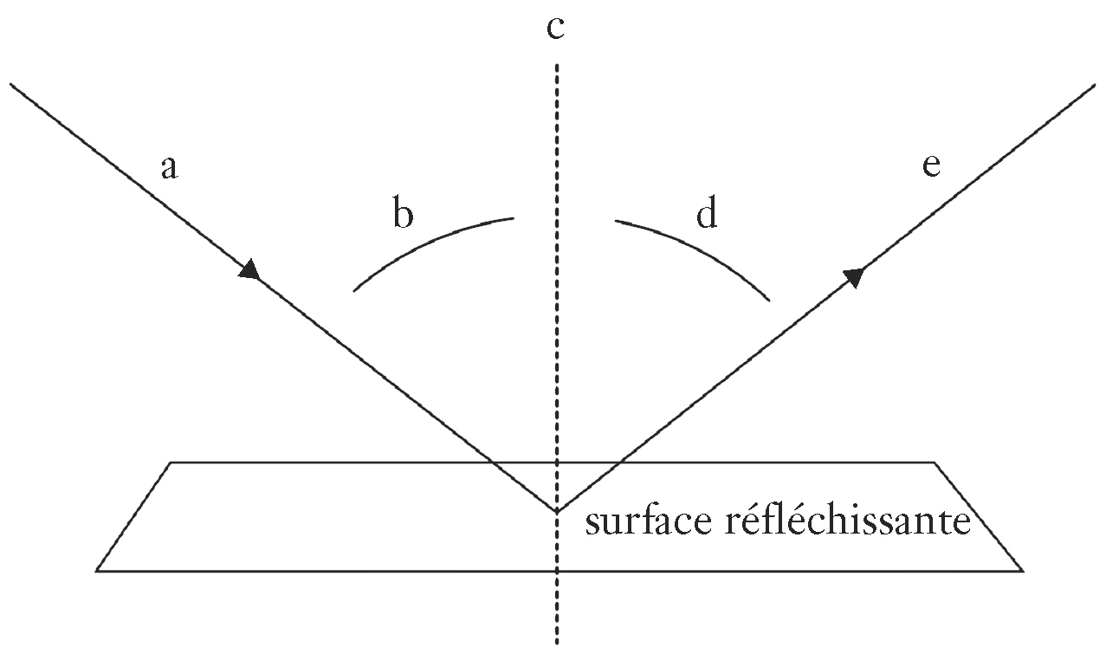

1. Associe les mots rayon réfléchi, normale, angle de réflexion, angle d’incidence et rayon incident
à la lettre correspondante du schéma.

a) ________________________________________________
b) ________________________________________________
c) ________________________________________________
d) ________________________________________________
e) ________________________________________________

2. Mesure les deux angles à l’aide d’un rapporteur.
Angle d’incidence = __________ Angle de réflexion = __________

3. Compare la mesure des angles d’incidence et de réflexion.
______________________________________________________________

4. Dans le schéma ci-dessous, dessine la trajectoire du rayon réfléchi à partir du miroir, selon les lois de la réflexion.

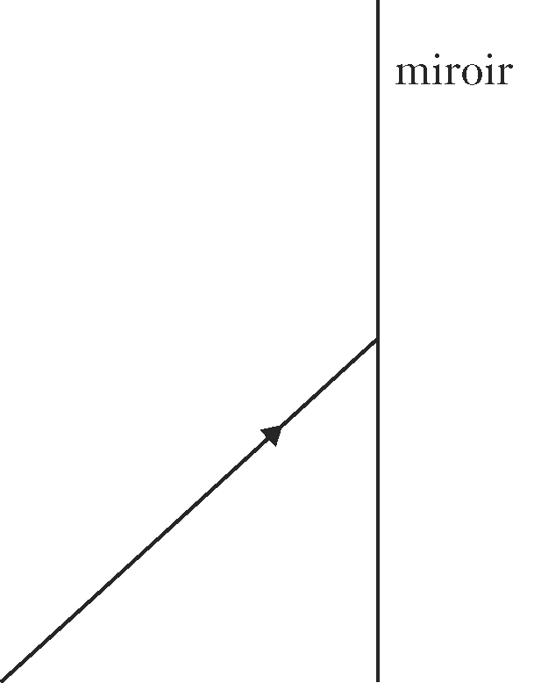

5. Le schéma ci-dessous représente un rayon lumineux qui passe par une ouverture et se dirige vers deux miroirs et trois fleurs. Dessine le rayon lumineux qui touche un miroir, puis l’autre, puis les fleurs, en te servant des lois de la réflexion, d’une règle et d’un rapporteur.

